8-bit CPU（第一版）的Verilog设计

# 一、概况

CPU（Central Processing Unit）的中文全称是“中央处理器”，是计算机中的核心部件。任何计算机程序都是使用编程语言编写的，可以被分为高级语言和低级语言。高级语言采用更易于识别和记忆的字符作为关键字，且更加符合人类的思维逻辑，但是不可以被处理器所理解。[1]因此，需要通过编译变成低级语言。汇编语言就是一种低级语言，它与指令集中的指令一一对应。

本8-bit CPU采用流水线设计，对指令同步进行“取指”“译码”“执行”“写回”四步操作。在指令集的设计上，功能简单，易于电路实现，依赖多步操作以完成复杂的功能。且具有一定的分支预测能力。

寄存器是CPU内部的小存储器，用来暂时存放一些数据。CPU的位数决定了CPU一次能处理的数据大小，也就是CPU的 运算能力。CPU的位数越高，其运算能力越强。

本8bit-CPU就是指能够一次处理8个比特的数据的处理器。内部有两个数据寄存器，分别为寄存器0和寄存器1。其中，寄存器1又称为地址寄存器，它的数据不但可以直接被指令赋值，并且可以帮助内存寻址。

由于该指令集的指令允许算术逻辑单元直接从内存中取值，因此并不属于精简指令集（RISC）。

# 二、指令集结构和设计

指令集是一组处理器能够理解和执行的机器指令的集合，通常包含算数操作（加减乘除）、逻辑操作（与或非）、数据传输操作（加载、存储）等，指令集中的每个指令都可以对应到处理器的特定电路，处理器通过解码指令来执行相应的操作。指令集是处理器的重要组成部分，不同的处理器有不同的指令集，指令集的设计直接影响了处理器的性能和功能。

常见的指令集可以被分类为精简指令集（RISC）和复杂指令集（CISC）。RISC指令集的特点是指令长度固定，指令格式简单，指令的执行时间基本相同。CISC指令集的特点是指令长度不固定，指令格式复杂，指令的执行时间不同。RISC指令集的优点是指令执行速度快，硬件实现简单，易于设计和实现。CISC指令集的优点是指令集丰富，编程灵活，可以用较少的指令完成较多的工作。常见的指令集包括x86、ARM、RISCV等，其中x86是英特尔推出的32位复杂指令集，超微半导体（AMD）在此基础上延伸出了64位指令集AMD64，目前广泛应用于家用计算机处理器[2]。而ARM是一种精简指令集（RISC）处理器的指令集，在手机芯片上比较常见。RISCV则是一个新兴的开源免费的RISC指令集。

RISC还有一个特点是不可以直接对内存中的数据进行计算。必须先将数据存储到寄存器中，然后对寄存器之间进行计算操作。这样的好处是可以提高运算速度，但是缺点是需要更多的寄存器。因此，RISC的CPU通常都会有更多的寄存器。

在本8bit-CPU的设计中，所采用的指令集的指令长度和数据长度一样，均为8bit，所以能够执行的指令种类非常受限。因此指令集只设计了2个数据寄存器供CPU调用。在这种条件下，寄存器的数量远远不够，必须允许CPU直接从内存中取值，所以这不是RISC。

指令集由8位构成，分为“数据指令”和“控制指令”。

数据指令：当第7位（最左侧的一位）为0时，将整个指令作为数据存入寄存器1中。

控制指令：当第7位为1时，将指令进行正常的译码以控制整个CPU。

指令集的具体规则如下图所示。

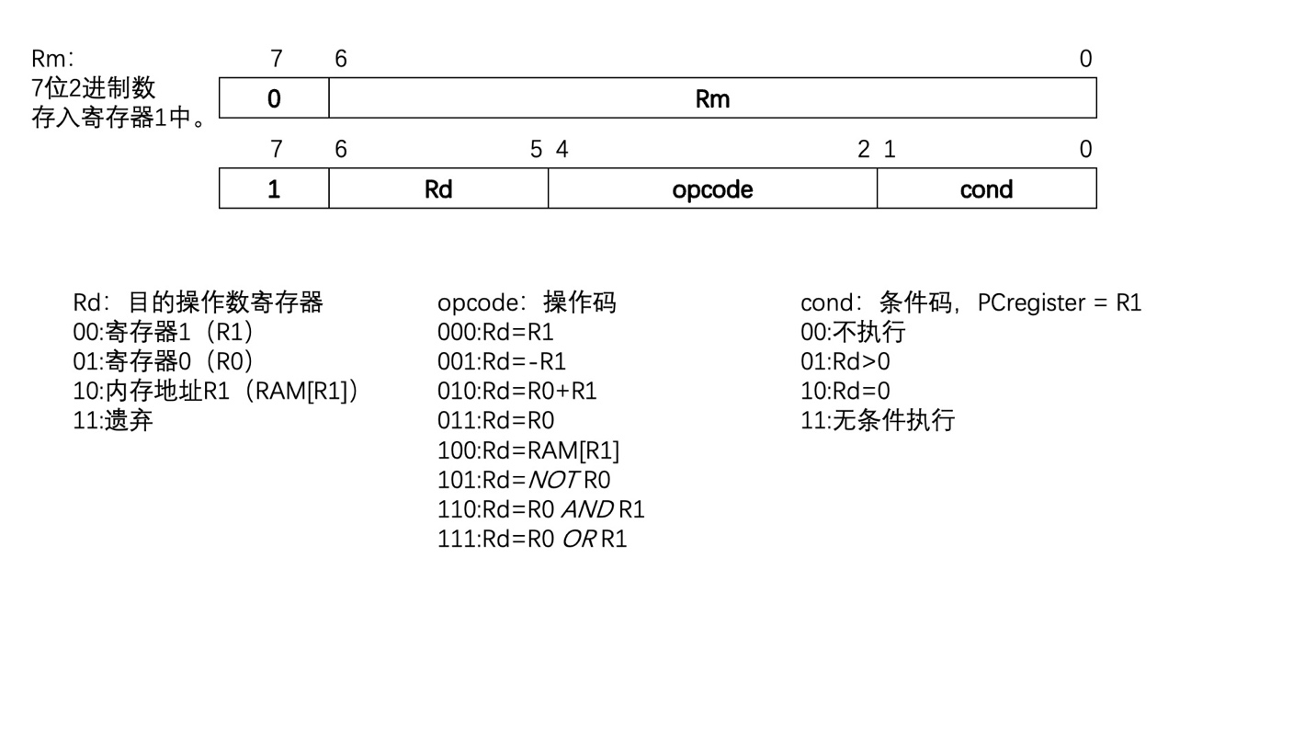  
图1

当第7位为0时，立即数RM将会存入寄存器1中。立即数只有7位，因此最高位将会用0填充。

当第7位为1时，指令被用来控制CPU的运行。ALU算术逻辑单元是CPU运行时的主要单元，它受到opcode操作码的控制，对输入的数据进行指定运算。Rd目的操作数寄存器，指明了的ALU的输出结果将会被存到什么地方。

Cond条件码是对ALU的输出进行条件判断。通常在CPU执行指令的时候，会按照存储器中的顺序顺次执行指令。这是通过一个会自增的PC计数器（Program counter，程序计数器）实现的，在每个时钟周期，CPU将计数器中的数值作为地址从存储器的对应位置读取指令。所以当需要进行特别的跳转时，根据条件码的约束，在符合条件的情况下，PC计数器不再自增，而是加载寄存器1中存储的数值。

下面给出了一个事例，编写用于计算斐波那契数列的第10个数的程序。

譬如首先先写一个直观的伪代码。

*a = 0

a[0] = 1

a[1] = 1

i = 0

T = 8

while i<T:

a[i+2] = a[i+1] + a[i]

i = i + 1

上面代码中的a是一个数组，并且数组的初始地址被规定为了0。数组的第一个数和第二个数都等于1。接下来的代码其实是for(i=0;i<T;i+=1)循环的另一种写法。然后我们让每个数都等于前面两个数的和。

在把它翻译为汇编语言时，需要把复杂的代码改写为可以由指令集处理的简单代码。举个例子，a[0]=1， a是一个数组，但是根据C语言的知识，a的本身其实是一个指针，而a[0]其实指向的是*(a+0)。即*(a+0)=1。其实就是要把内存RAM[a+0]等于1。那么我们首先要让寄存器1的值R1=a+0，因为指令集只支持读或取RAM[R1]的数据。但是，由于指令集里面唯一的立即数操作只能向寄存器1中写入数据，这将会与上面的RAM[R1]冲突。解决的方法是充分利用寄存器0，凭借指令RAM[R1]=R0来写入数据。过程略有繁琐，如下所示。

#实现a[0] = 1的方法

#计算出a+0并存储。

R1 = a # a是一个地址常数，并且已经定义过了。

R0 = R1 # let R0 = a

R1 = 0

R0 = R0 + R1 # let R0 = a + 0

R1 = &addr # &addr也是一个已经定义过的地址常数。&表示取地址。

RAM[R1] = R0 # let RAM[&addr] = a + 0

#让R0等于待存入的数

R1 = 1

R0 = R1 # let R0 = 1

#让R1等于目标地址

R1 = &addr

R1 = RAM[R1] # let R1 = a + 0

#向目标地址写入待存入的数

RAM[R1] = R0 # let *(a+0) = 1

解决了如何向数组a中写入数据，下一个需要解决的是while逻辑。在指令集中，只有大于和等于两种判断，若要实现while i<T的循环，即要在T-i>0时跳转入循环，如下的逻辑所示。

(START)

R1 = T - i # 假设已经通过一系列操作使得R1 = T - i

if R1>0 jump LOOP

...... # 循环结束之后的代码

(LOOP)

...... # 循环内部的代码

jump START

如上面所示，当T-i>0时，跳转到LOOP，并在代码执行结束后回到START；当T-i>0不再为真时，才会运行循环结束后的代码。

最后一个需要考虑的问题是如何实现a[i+2] = a[i+1] + a[i]，短短的一行其实包含了大量的运算，如a+i、a+i+1、a+i+2、Ram[a+i]、……、a[i+1] + a[i]等。这样的操作不是两个寄存器就能实现的，需要不断的向Ram内存中写入数据。在这里我们需要定义三个常数addr、addr2、addr3，作为地址存储a+i、a+i+1和a+i+2的结果存到内存中。最后通过反复的存取来完成计算。

RAM[&addr] = a + i

RAM[&addr2] = a + i + 1

RAM[&addr3] = a + i + 2

# 上面的代码是简略的

# 将a[i]存入R0

R1 = &addr

R1 = RAM[R1] # R1 = RAM[&addr] = addr = a + i

R0 = RAM[R1] # R0 = RAM[addr] = a[i]

# 将a[i+1]存入R1

R1 = &addr2

R1 = RAM[R1] # R1 = a + i + 1

R1 = RAM[R1] # R1 = a[i + 1]

# 将计算结果存入R0

R0 = R0 + R1

# 将计算结果存入RAM[a + i + 2]

R1 = &addr3

R1 = RAM[R1] # R1 = a + i + 2

RAM[R1] = R0 # a[a + i + 2] = R0 = a[i + 1] + a[i]

即使在指令集指令非常残缺的情况下，也仍可以用基本的指令间接实现复杂的功能，最终得以计算斐波那契数列的代码。将上面的代码拼合起来，可以得到总的程序代码。

我们在上面的示范中提到过，a、&addr等都是已经定义过的地址常数。通常情况下，编程时是不需要定义这些值的，编译器或者汇编器可以自动的给它们分配一个地址。但是现在进行人工转译的时候，就有必要预先设定好这些常数的值。

例如，我们要计算10个斐波那契数，那么就要保留10个地址用来存储这些数，于是将a定义为0，表示数组从地址0开始。一直到9结束。规定&T = 10，&i = 11，&addr = 12，&addr2 = 13，&addr3 = 14，使得我们之后将汇编语言转写成机器码时，只需要将这些常数替换为对应的数即可。

#address

a=0

&T=10

&i=11

&addr = 12

&addr2 = 13

&addr3 =14

R1 = 1

R0 = R1

R1 = a

M[R1] = R0 # a[0]=1

R0 = R1

R1 = 1

R0 = R0 + R1

R1 = &addr

M[R1]=R0 # addr = a + 1 = 1

R1 = 1

R0 = R1

R1 = &addr

R1 = M[R1]

M[R1]=R0 # a[1]=1

R1= 8

R0=R1

R1 = &T

M[R1] = R0 # T = 8

R1= 0

R0=R1

R1 = &i

M[R1] = R0 # i=0

(START)R1 = &T

R0 = M[R1]

R1 = &i

R1 = M[R1]

R1 = -R1

if(R0+R1>0)jump LOOP # While i<T:

(OVER)R1 = 10

jump OVER

# Go on next page

(LOOP)R1=a

R0=R1

R1= &i

R1=M[R1]

R0 = R1 + R0

R1 = &addr

M[R1]=R0 # addr = a+i

R1 = 1

R0 = R0+R1 # R0 = a+i+1

R1 = &addr2

M[R1]=R0 # addr2 = a+i+1

R1 = 1

R0 = R0+R1 # R0 = a+i+2

R1 = &addr3

M[R1]=R0 # addr3 = a+i+2

R1 = &addr

R1 = M[R1]

R0 = M[R1] # get the value of *(a+i)

R1 = &addr2

R1 = M[R1]

R1 = M[R1] # get the value of *(a+i+1)

R0 = R0 + R1

R1 = &addr3

R1 = M[addr3]

M[R1]=R0 # a[i+2]=a[i]+a[i+1]

R1 = &i

R0 = M[R1]

R1 = 1

R0 = R0+R1

R1 = &i

M[R1]=R0 # i = i+1

jump START

这上面的代码中，还包含了大量的标签，如(START)(LOOP)(OVER)等，跳转时，就是要“jump”到这些标签所在的行数。

最后我们将这些代码翻译为可以被机器识别的二进制机器码即可。（仅展示开头）

00000000//R1=a

10100000//R0=R1

00000000//R1= 0

10101000//R0 = R1 + R0

00001100//R1 = &addr = 12

11001100//M[R1]=R0//addr = 0

......后面的内容略......

# 三、CPU结构

下图是CPU的“控制指令”的流水线逻辑图，展示了CPU的流水线是如何工作的。

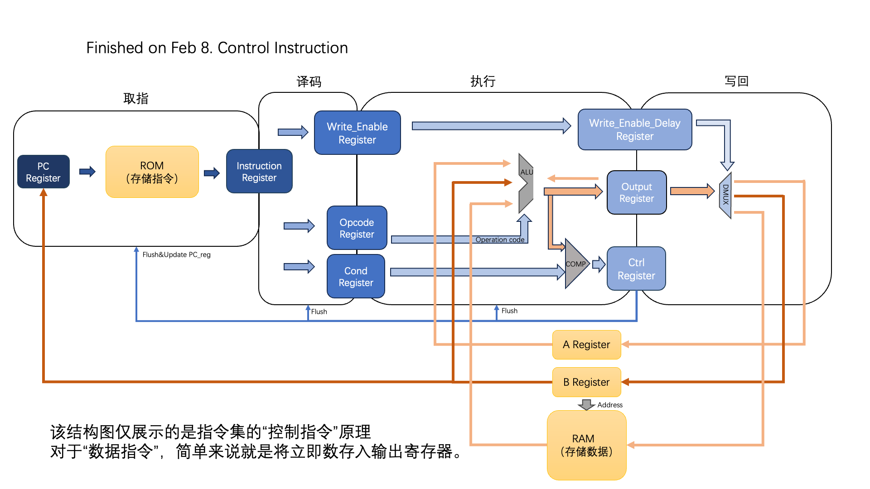图2

这幅图展现出了CPU的四级流水线过程。

## 1、取指 Fetch

PC寄存器（Program Counter，程序计数器）是CPU中的一个控制单元，在默认情况下，它是一个计数器，在每个时钟周期数值加1；但是为了服务跳转指令，它也能够加载其他数值。

ROM（只读存储器）存储了操作指令，是预先设定好的。它根据PC寄存器提供的地址导出对应地址的指令，因此这个阶段叫做取指，取出来的指令会被存入“数据寄存器”中。

## 2、译码 Decode

译码阶段就是解析指令，因为这个指令集比较简单，所以译码时只是将指令拆分为了三个部分。

（这个译码阶段仅仅对指令做了一级延迟，但是没有任何的处理。不过，当需要优化处理器运行速度、扩大吞吐量时，这一级延迟将会派上用场。）**？？这里存疑，好像除了创造了一级延迟以外，没有排上任何用场？？**

## 3、执行 Execute

A Register和B Register 分别是指寄存器0和寄存器1。

ALU单元（Arithmetic Logic Unit，算术逻辑单元）是CPU的核心单元，是一个非时序的电路，它接受3位操作码，将寄存器0、寄存器1或者内存的数据进行特定的计算并输出。

RAM（随机存取存储器）是保存数据的地方。正如第二节的介绍，ALU只能读取RAM[R1]，所以RAM的地址实际是由寄存器1提供的。

ALU的输出结果会被存储到“输出寄存器”；同时也会和0做比较，并根据条件码决定控制寄存器的值。

控制寄存器是专门为跳转指令服务的，当需要跳转时，PC寄存器会传入寄存器1的值。此外，由于跳转指令的取指到控制寄存器的输出有3级延迟，在这期间，PC寄存器仍在计数，不需要的指令正在进行取指、译码和执行操作，必须要把这些指令从流水线中清空。

## 4、写回 Writeback

从译码阶段就决定好的写入寄存器（Write_Enable Register，其实有三个寄存器，分别为寄存器0、寄存器1、RAM服务)，经过一级延迟后，在写回阶段决定了输出寄存器数据最后的目的地。

## 5、技术性问题优化

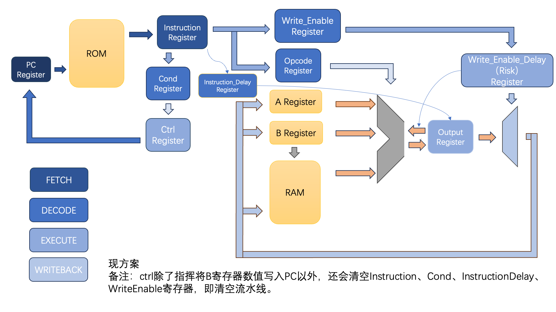  
图3

图3是另一种画法表示的CPU结构图，它没有说明控制寄存器（Ctrl Register）是如何工作的，但是展示了“数据指令”的工作流程以及CPU如何对抗因为写回延迟产生的“冒险”问题。

### （1）“数据指令”工作流程

存在一级指令寄存器的延迟（Instruction_Delay Register)，从而在执行操作写入“输出寄存器”时，通过判断是“数据指令”还是“控制指令”，从而选择接收立即数还是ALU的输出结果。

### （2）数据冒险

写回级在写回数据的时候，存在延迟，如果下一行指令就需要使用尚未写回的数据，直接运算显然会产生错误。CPU直接将写入寄存器的延迟视为发生冒险的标志，在出现冒险时，优先从输出寄存器取值，从而解决了冒险的问题。

### （3）二位动态本地分支预测

在理想情况下，流水线可以在每个时钟周期吞入一个新的指令，同时结束一个旧的指令。因此，虽然一个指令从运行到结束需要4个周期，但是由于吞吐量大，使得在每个时钟周期，都可以结束一个指令。

不过当面对跳转指令时，产生的跳转将会导致原本流水线中的所有指令失效，不得不清空流水线以继续进行正常的工作。

在跳转指令执行完毕前，继续吞入新的指令，如果不需要跳转，就让CPU继续正常的执行下去；如果需要跳转，就让CPU清空流水线。这其实就是一种单方向的静态预测：总是预测条件跳转不发生。

动态预测器则可以记忆过去的跳转历史，从而在下一次遇到相同的跳转时，立即跳转而不必等待指令处理完成。

其原理是，建立一个分支历史表（Branch History Table, BHT)，记录了哪一行指令是跳转指令（即BIA，分支指令地址）、是否需要跳转（即CS，当前状态）、需要跳转到哪一行指令（即BTA，分支目标地址）。

BIA会被作为分支历史表的索引。在32位系统中，如果需要完整记录32位的分支历史，所需要的存储器规模是非常恐怖的；所以通常会取指令的后12位作为索引，那么存储器的规模就可以小很多了。

在这个8位指令集的CPU系统中，地址只有8位，直接使用完整的BIA作为索引是完全可以接受的。接着通过表格中的Activate字段，判断索引是否是跳转指令。

经过研究发现，1位动态预测（CS只有1位，为1时跳转，为0时不跳转）的效果不如2位动态预测（CS有2位，为11或10时跳转，为01或00时不跳转）。

2位CS通过状态机FSM控制，如图4所示。也就是说，只有当连续两次预测错误时，动态预测器才会改变自己的预测。2位预测的效果是最好的，高于3位或更多位的预测。

分支历史表在每个时钟信号的上升沿都需要及时的输出预测结果，并没有时间写入被更新数据。所以，只能在时钟下降沿进行写入操作。

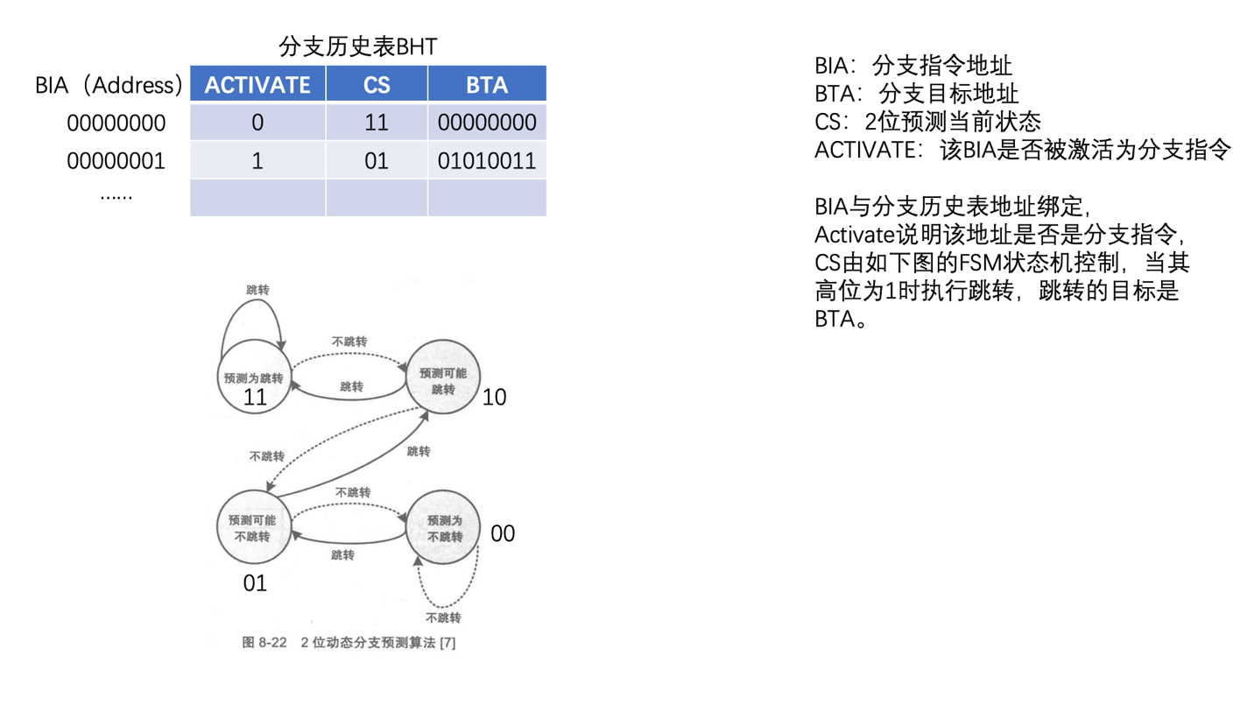  
图4（左下角图来源于数字逻辑设计与计算机组成，机械工业出版社）

# 四、Verilog实现

主要使用Xilinx的Vivado进行设计。

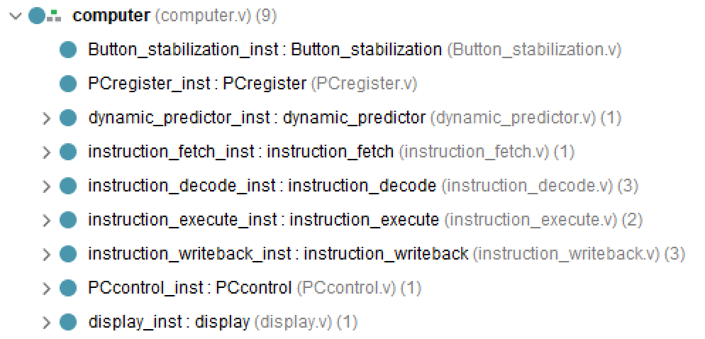

图4

程序架构将流水线的四个层级模块化，只有PC寄存器和控制寄存器独立在模块外。顶级模块下还有按钮防抖和输出显示模块。

1. 低级语言和高级语言的区别 - ps学习的文章 - 知乎https://zhuanlan.zhihu.com/p/65746260
2. 英特尔在家用CPU上同样使用AMD64指令集，因其自研的64位指令集不兼容x86。